ΦΟΡΜΑ ΠΕΡΙΓΡΑΦΗΣ ΕΦΑΡΜΟΓΗΣ CROWDHACKATHON
V1

Η παρούσα φόρμα συμπληρώνεται δύο φορές.

Μία το Σάββατο και μία την Κυριακή πριν τη λήξη της διαδικασίας ανάπτυξης :) Στέλνεται στο crowdhackathon+insurance@crowdpolicy.com με θέμα “SENSORS :: InOuT :: Α9”

 | ONOMA OMAΔΑΣ : InOuT
ΥΠΕΥΘΥΝΟΣ ΕΠΙΚΟΙΝΩΝΙΑΣ: alexkatopo@gmail.com / 6981671301 / ANASTASIOS ALEXIOS / KATOPODIS

AΡΙΘΜΟΣ ΜΕΛΩΝ : 2

ΤΙΤΛΟΣ ΕΦΑΡΜΟΓΗΣ “SENSORS”

Α | ΠΕΡΙΓΡΑΨΤΕ ΣΥΝΤΟΜΑ ΤΙ ΚΑΝΕΙ Η ΕΦΑΡΜΟΓΗ
Που απευθύνεται ; (4 bullets)
- ΑΣΦΑΛΙΣΜΕΝΟΥΣ ΥΓΕΙΑΣ
- ΑΣΦΑΛΕΙΕΣ ΧΩΡΩΝ (πχ Σπίτι, Χώρος Εργασίας)
- ΑΣΦΑΛΕΙΑ ΟΧΗΜΑΤΩΝ

Tι κάνει ( 5 bullets)
- Social network από αισθητήρες
- Τα δεδομένα είναι προσβάσιμα από ένα distributed ledger
- Αγοροπωλησία δεδομένων και στοχευμένη χρήση τους από οποιαδήποτε οντότητα. (σύμφωνα με την αδειοδότηση του ιδιοκτήτη)
- Συλλέγονται δεδομένα από ένα όχημα ώστε να παρέχονται με στόχο το όφελος των δύο πλευρών(ασφαλιστική και πελάτης).

Αναφέρατε τις σχετικές θεματικές/η που μπορεί να ανήκει η εφαρμογή (βλ προδιαγραφές)
- Ανάπτυξη Επιχειρηματικότητας και Startups (Business)
- Ιnsurance innovation Social innovation
- Social solidarity
Β | ΤΕΧΝΙΚΗ ΠΕΡΙΓΡΑΦΗ
Γλώσσα προγραμματισμού / Framework - Λειτουργικό που τρέχει
- PYTHON
- HTML
- CSS
- DOCKER
- JAVA

 | Ποια διαθέσιμα opendata ή apis δημοσίου ή ιδιωτικού / integrations με πλατφόρμες που χρησιμοποιεί (Παραθέστε σύνδεσμους)
C | ΟΘΟΝΕΣ Γίνεται την Κυριακή στο δεύτερο Repor
Επισυνάψτε min 5 oθόνες με σύντομη περιγραφή

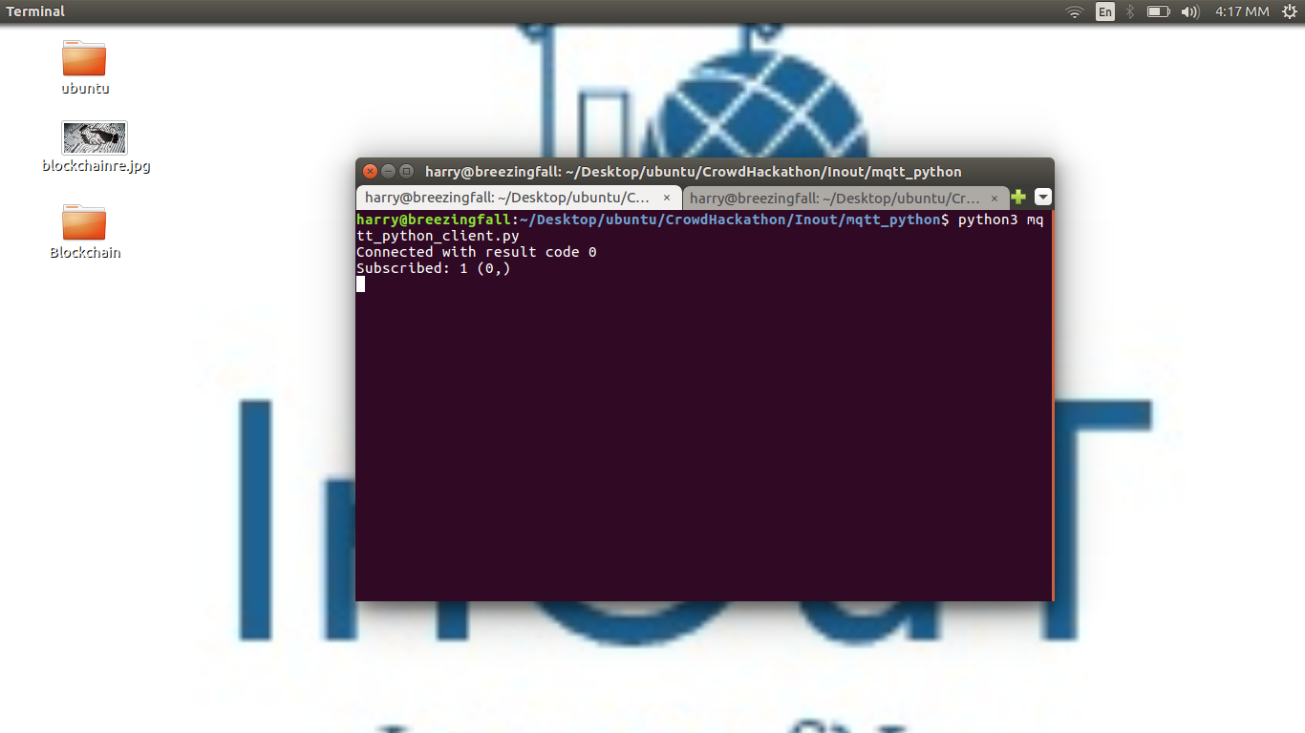
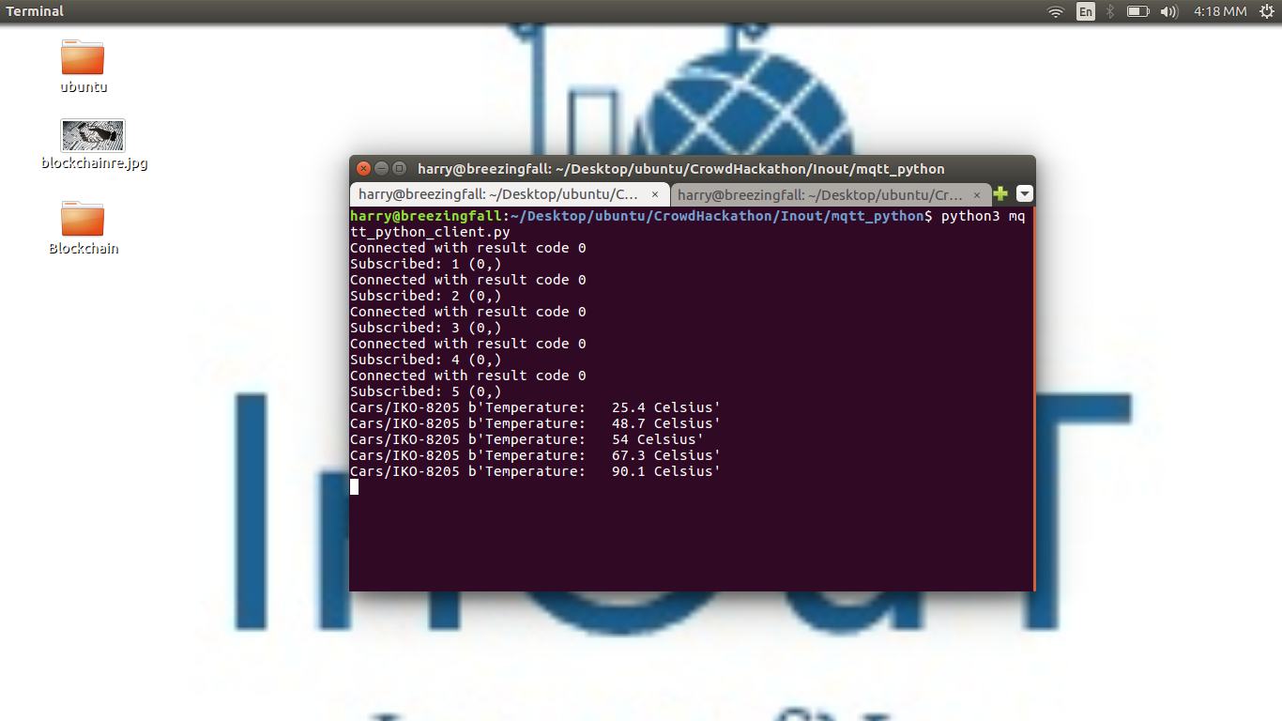
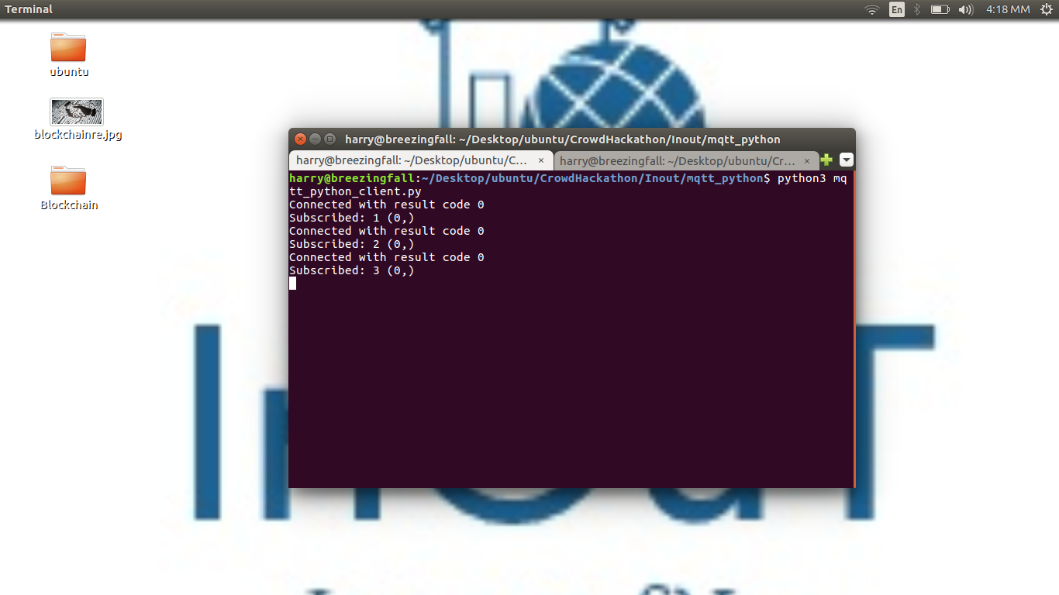

D | ΤΙ ΕΧΟΥΜΕ ΚΑΤΑΦΕΡΕΙ Γίνεται την Κυριακή στο δεύτερο Report
Τι λειτουργεί και είναι έτοιμο
- Λειτουργεί ο broker και η ιστοσελίδα
- Real time μετάδοση δεδομένων από το αμάξι στον Server και στον broker

Τι μπορει να λειτουργήσει στο μέλλον (αλλά ..εμφανίζεται ήδη ως place holder ή mockup :) σε μενού της εφαρμογής
- Εφαρμογή για κινητά και για οποιοδήποτε λειτουργικό σύστημα Η/Υ.
- Μπορεί να γίνεται αγοροπωλησία δεδομένων με selective τρόπο.

